Ганенко Ирина Сергеевна
МБДОУ "Тамбовский детский сад №2"
Воспитатель

Особенности воображения в дошкольном возрасте. Опыт работы
Изучение особенностей и условий развития воображения старших дошкольников осуществлялось с октября по март 2012/2013 года на базе МБДОУ "Тамбовский детский сад №2" Тамбовского района Амурской области и проходило поэтапно.
На первом этапе были определены цели и задачи исследования; выдвинута гипотеза о том, что успешное развитие воображения дошкольников в процессе обучения возможно при систематическом вовлечении воспитанников в активную творческую деятельность. На этом же этапе был подобран психологический инструментарий, который включает в себя четыре методики из пособия Л.Ю.Субботиной «Развитие воображения у детей».
На первом этапе также выбрана база исследования и были сформированы контрольная и экспериментальная группы, которые включили воспитанников подготовительной к школе группы возрастом от 6 до 7 лет.
Второй этап – собственно экспериментальный. В октябре 2012 года был проведен первый срез в контрольной и экспериментальной группах с использованием следующих методик:
- тест «Неоконченный рисунок».
Методика предназначена для исследования воображения и фантазии и проводится поэтапно. На первом этапе ребенку предлагается целый ряд кружков. Его задача – из каждого кружка изобразить с помощью дополнительных элементов различные образы, то есть необходимо так дополнить рисунок, чтобы каждое отдельное изображение было непохожим на другие объекты.
На втором этапе ребенку предлагается ряд частично изображенных собачек. Задача ребенка – последовательно дорисовывать образ собачки, так, чтобы каждый раз это была разная собачка. Можно изменять образ вплоть до изображения фантастического животного.
- тест «Веер».
Данная методика используется для диагностики и развития воображения и навыков комбинаторики у детей дошкольного возраста. Ребенку предлагается карточка с изображением предметов. Слева нарисован один предмет, а справа – три. Задача ребенка состоит в том, чтобы нарисовать в центре три сложных предмета (фантастических), в которых как бы соединились предметы из правой и левой половины. На работу по каждой карточке дается три минуты.
-тест «Составление изображений объектов».
Этот тест позволяет диагностировать воссоздающее воображение. Он рассчитан на все возрастные группы: дошкольника, младшего школьника, подростка. Ребенку предоставляется набор фигур и дается задание нарисовать заданные объекты, пользуясь этими фигурами. В роли объектов для рисования выступают: лицо, клоун, дом, кошка, дождь, радость. Объясняется, что каждую из фигур можно использовать многократно, менять ее размеры, но нельзя добавлять другие фигуры и линии.
На данном этапе мною была разработана система заданий и упражнений, направленных на развитие различных видов воображения. Программа состоит из десяти занятий, которые проводились с октября по март 2012/2013 учебного года один раз в неделю. Продолжительность занятий – 30 минут.
На втором этапе также была разработана программа игр и упражнений, направленная на развитие воображения. Программа включает 10 занятий продолжительностью по 30 минут. Общее время проведения программы – 30 часов.
Занятие первое направлено на развитие воссоздающего и творческого воображения, наблюдательности, образного мышления и словарного запаса. Занятие включает в себя следующие упражнения:
- Игра « Составление из букв осмысленных слов».
2. Игра «Круги на воде».
3. Игра «Укрась слово».
4. Упражнение «Нелепые картинки».
Занятие второе направлено на развитие творческого воображения, словарного запаса ребенка, образного мышления, наблюдательности и воссоздающего воображения.
1. Упражнение «Конструирование фраз».
2. Упражнение «Фантастические гипотезы».
3. Упражнение «Постановка необычных проблем».
Занятие третье развивает творческое конструирование образов фантазии, творческое воображение и абстрактное теоретическое мышление.
1. Упражнение «Воссоздание образов художественного произведения».
2. Упражнение «Неоконченный рассказ».
3. Игра «Рисунок в несколько рук».
Занятие четвертое развивает наблюдательность, воображение, оперативную память, образное мышление, воссоздающее воображение.
1. Упражнение «Танец».
2. Игра «Тропинка».
3. Игра «Пантомима».
Занятие пятое способствует психологической разгрузке и стимулирует развитие личности, развивает воображение.
1.Упражнение « Оживление картины».
2. Игра «Изобретатель».
3. Игра «Превращения».
4. «Неоконченные рассказы».
Занятие шестое развивает образное мышление, оптимизирует систему социальных отношений, развивает воображение в сочетании с творческим мышлением.
1. Упражнение «Бином».
2. Игра-конкурс «Натюрморт».
3. Упражнение-игра «Музыка».
Занятие седьмое развивает воссоздающее воображение, внимание, пробуждает фантазию.
1. Упражнение «Символика».
2. Игра «Фоноскоп событий».
3. Игра «Королевство сказок».
Занятие восьмое развивает положительные эмоции, способствует проявлению творческих возможностей.
1. Упражнение «Незаконченные фигуры».
2. Изучение географической карты.
Занятие девятое способствует развитию положительных эмоций, наряду с фантазией развивает образное мышление.
1. «Волшебные кляксы».
2. Завершение рассказа.
Занятие десятое развивает самосознание личности на основе воображения, фантазию звуковых образов, способствует выражению личностных особенностей ребенка.
1. Составление рассказа с использованием отдельных слов.
2. Упражнение «Необычное использование».
3. Упражнение «Прикосновения».
Данные, полученные при проведении методики «Неоконченный рисунок», можно представить в виде следующей диаграммы. (рис.1)

Из рис.1 видно, что до начала эксперимента контрольная и экспериментальная группы справились с заданием практически одинаково. Так, в контрольной группе показатель составляет 26,3% выполненных верно заданий, а в экспериментальной группе 25,9%. Отсюда можно сделать вывод, что по данной методике уровень развития воображения участников обеих групп на начало эксперимента ниже среднего.
После внедрения развивающей программы с играми и упражнениями для развития воображения, которая проводилась только с экспериментальной группой, мною был проведен повторный срез. Результаты этого среза представлены в диаграмме.(рис.2)

На рис.2 видно явное различие в результатах контрольной и экспериментальной групп. Так, на данном этапе уровень развития воображения в контрольной группе возрос на 0,4%, а в экспериментальной – на 42,9% и составил соответственно 26,7% и 68,8%.
На начальном этапе воспитанники и контрольной и экспериментальной групп долго задумывались над тем, как дополнить рисунки, как сделать их непохожими друг на друга, подбирали подходящие образы, тратили много времени на размышления, а не на выполнение заданий. На завершающем этапе дело обстояло совершенно иначе. В контрольной группе сохранялись все те же проблемы, что и при первом срезе. А вот в экспериментальной произошли существенные изменения. Дошкольники с интересом выполняли задания, не тратили много времени на обдумывание рисунков. Некоторым испытуемым было даже недостаточно предоставленного материала. Выполнение задания не вызывало затруднений, так как дети научились отвлекаться, абстрагироваться.
По результатам двух срезов, я могу сделать вывод о том, что развитие воображения возможно при создании благоприятных условий.
При проведении теста «Веер» были получены результаты, которые представлены в следующей диаграмме. (Рис.3)

Глядя на полученный рисунок, можно увидеть, испытуемые и в контрольной и в экспериментальной группе справились с заданием на 14%. Это очень низкий результат, который свидетельствует о недостаточно развитой фантазии и навыках комбинаторики у ребят.
При наблюдении за выполнением заданий испытуемыми, я отметила, что детям очень трудно дается представление несуществующих предметов, хотя те и сочетают в себе признаки реальных объектов. Выполнение задания оказалось трудным еще и потому, что ранее ребята не занимались ни чем подобным. При повторном срезе данные о развитии воображения в контрольной и экспериментальной группах изменились. Они представлены в следующей диаграмме. (рис.4)

Из рис.4 видно, что уровень развития навыков комбинаторики и фантазии в контрольной группе возрос на 1,3% и составил 15,3%. Наиболее показательно различие результатов в экспериментальной группе. Так, после проведения развивающей программы результат возрос на 45,3% и составил 59,3%.
При повторном выполнении теста «Веер» в экспериментальной группе можно было пронаблюдать существенные изменения. Так, дети уже не испытывали видимых затруднений при комбинировании предметов, сократилось время выполнения задания, появились очень интересные рисунки. Можно было наблюдать возросший интерес к выполнению задания со стороны испытуемых. Детям стало интересно конструировать новые, еще не существующие предметы, фантазировать об их применении в реальной жизни. Дошкольники совмещали не только предложенные рисунки, но и дополняли их другими интересными деталями. Очень ярким примером могут служить следующие рисунки:
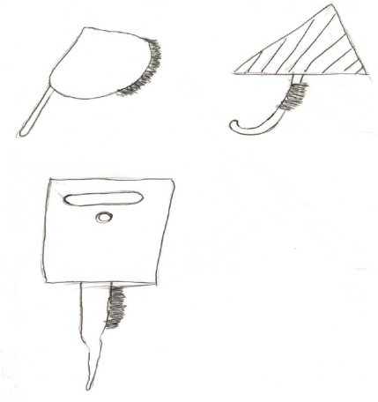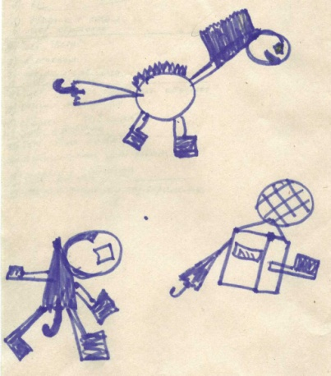
до эксперимента после эксперимента
Рис. 5 Работы испытуемых
по методике «Веер»
Как видно из рис.5, у воспитанников наблюдаются существенные изменения в развитии навыков комбинаторики. Можно сделать вывод, что разработанная и проведенная мною программа творческих заданий и упражнений дала положительный результат.
Результаты, полученные и проведении методики «Составление изображений объектов», можно представить в виде следующей диаграммы. (рис.6)

Из рис.6 видно, что до начала эксперимента воспитанники, выполняя задание, достигли небольших результатов. Так, в контрольной группе показатель составляет 15,3%, а в экспериментальной – 15%. Это свидетельствует о недостаточно развитом воссоздающем воображении и образном мышлении.
Испытуемые рисовали изображения непохожие и мало похожие на заданные объекты. Дети очень часто подглядывали в работы других, сидящих рядом, с целью срисовать, так как им самим было трудно изобразить требуемый рисунок. Также на этом этапе наблюдались низкие способности комбинировать предложенные фигуры в конкретные образы.
После проведения в экспериментальной группе программы игр и упражнений для развития воображения, был проведен повторный срез, результаты которого представлены в следующей диаграмме. (рис.7)

Глядя на рис.7, я могу с уверенностью говорить о возросших результатах. Так, в контрольной группе результат увеличился на 1% и составил 16%, а в экспериментальной результат возрос на 31,7% и составил 46,7%. Это свидетельствует о заметном росте уровне воссоздающего воображения и образного мышления в экспериментальной группе.
При наблюдении за повторным выполнением методики «Составление изображений объектов» в экспериментальной группе было отмечено, что интерес детей к выполнению задания возрос по сравнению с первым срезом и с работой в контрольной группе. Если говорить о рисунках испытуемых, то необходимо отметить, что при изображении объектов для рисования в большинстве случаев использовались все предложенные фигуры в гармоническом сочетании.

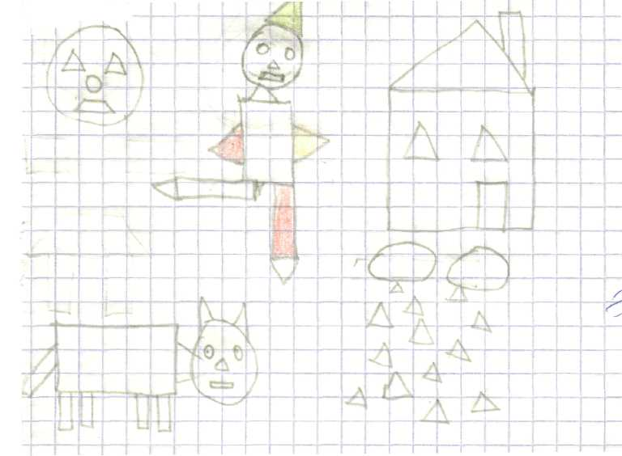
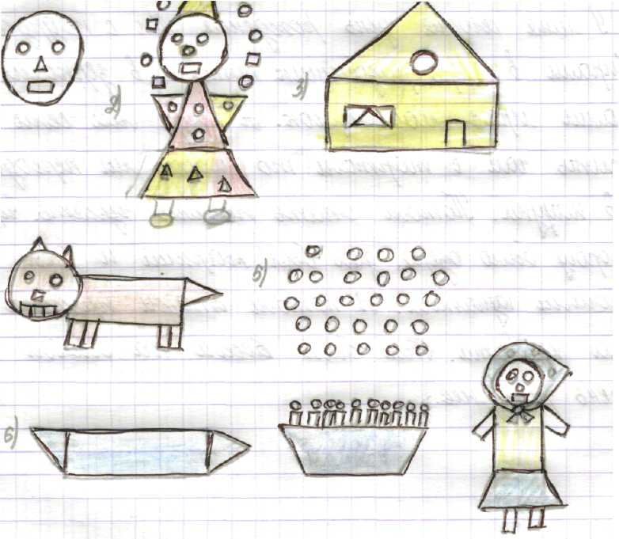
до эксперимента после эксперимента
Рис.8 Работы испытуемых по методике
«Составление изображений объектов»
Отслеживая динамику развития уровня воссоздающего воображения и образного мышления, необходимо сказать о том, что рисунки стали реалистичнее, оригинальнее, сочетающиеся в правильной комбинации.
Сравнивая начальные и конечные результаты, нельзя не отметить возросший уровень развития воссоздающего и творческого воображения, а также обогащение словарного запаса и развитие логического мышления.
Предоставляя возможность детям развивать воображение, мы открываем для них дверь в прекрасный и разнообразный мир, даем возможность творить, проявлять себя, познавать окружающее пространство во всем его многообразии, яркости и живости красок. Способность воображать формирует у старших дошкольников умение видеть мир глазами другого человека или любого персонажа произведения. И именно в таком умении лежат корни и эстетического созерцания, и творческого преобразования действительности.
В заключении можно отметить эффективность разработанной мною программы творческих заданий и упражнений, которая способствовала развитию воображения испытуемых экспериментальной группы.
Таким образом, с помощью формирующего эксперимента мне удалось подтвердить выдвинутую гипотезу о том, что развитие воображения старших дошкольников возможно, при систематическом вовлечении их в активную творческую деятельность.

